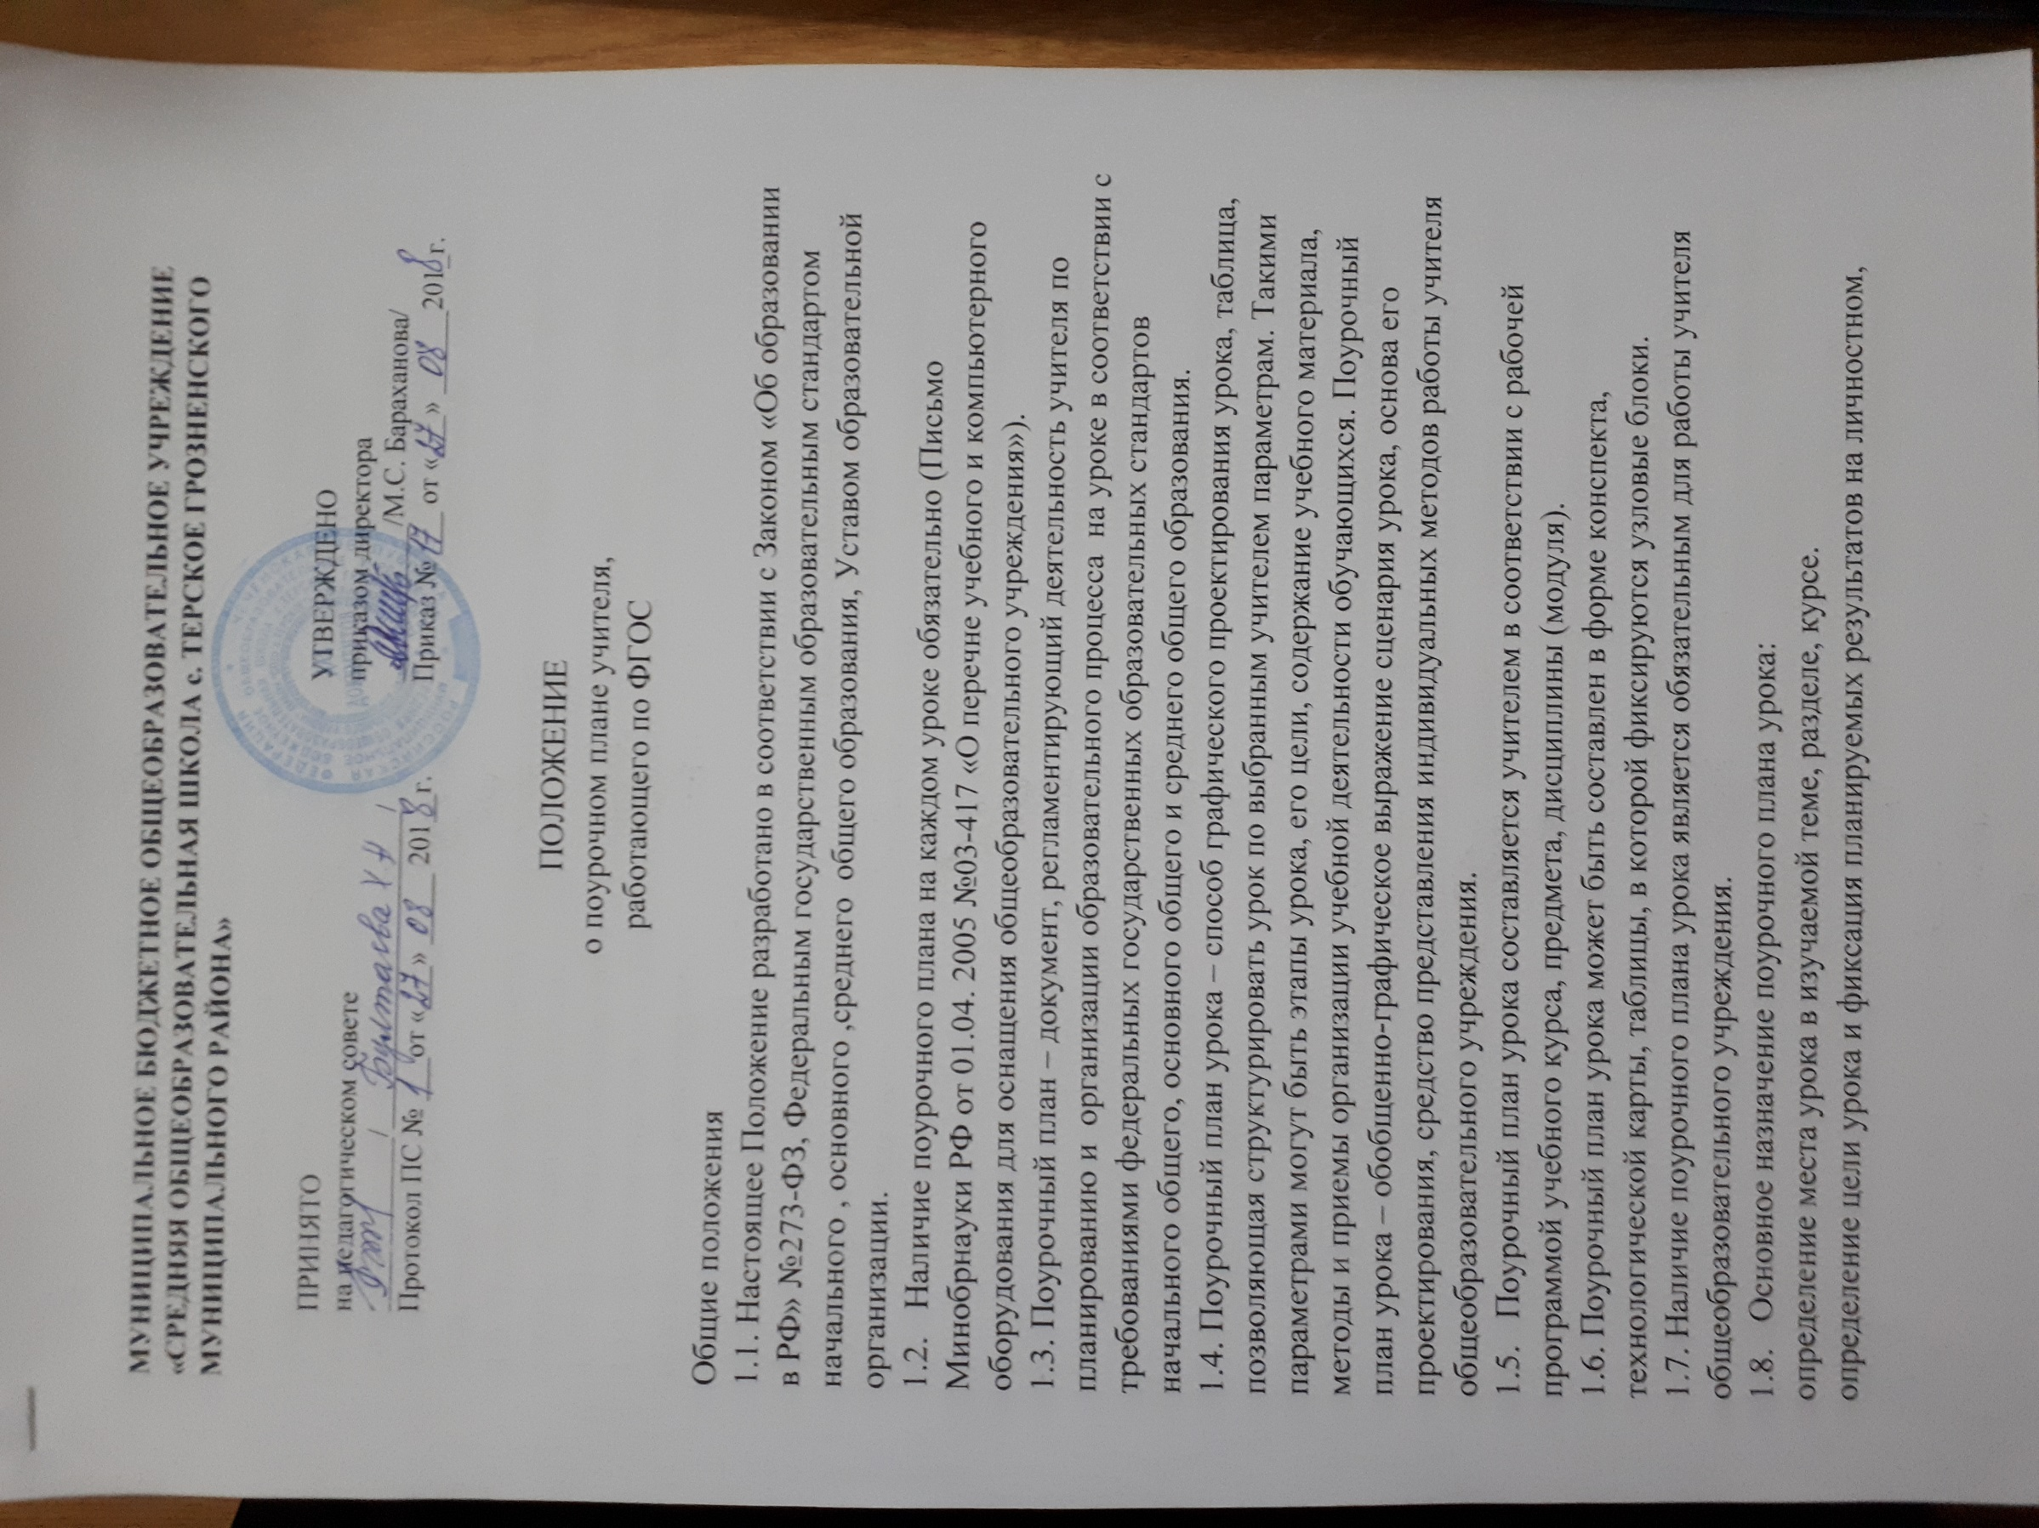

предметном и метапредметном уровнях в соответствии с требованиями федеральных государственных образовательных стандартов начального общего, основного общего и среднего общего образования.  
постановка задач урока и группировка отобранного учителем содержания учебного материала, определение последовательности его изучения.  
выбор форм и методов организации деятельности  обучающихся на уроке с целью активизации познавательного интереса обучающихся и создание оптимальных условий для овладения обучающимися универсальными учебными действиями.  
1.9. Положение принимается педагогическим Советом, утверждается директором школы, вводится в действие приказом по школе.  
1.10. Положение вступает в силу с момента утверждения директором школы.  
1.11. Действие настоящего Положения распространяется на учителей, воспитателя, обязательно к исполнению.  
  
2. Основные понятия  
Проект урока – это представленный учителем план проведения урока с возможной корректировкой (заложенной изначально вариативностью урока).   
Технологическая карта – это вид методической продукции, обеспечивающей эффективное и качественное преподавание учебных курсов и возможность достижения планируемых результатов освоения основных образовательных программ в соответствии с ФГОС второго поколения.   
Технологическая карта урока – обобщенно­ - графическое выражение сценария урока, основа его проектирования, средство представления индивидуальных методов работы.   
Конспект урока – это подробное описание содержания этапов работы учителя и обучающихся на уроке.  
  
3. Разработка поурочного плана урока  
3.1. В поурочном плане урока учителю необходимо зафиксировать узловые блоки:  
целеполагание (что необходимо сделать, воплотить);  
инструментальный (какими средствами это необходимо сделать, воплотить);  
организационно-деятельностный (какими действиями и операциями это необходимо сделать, воплотить).  
3.2. Основными компонентами блока целеполагания являются тема урока, цель урока и планируемые результаты урока.  
  Тема урока – проблема, определяемая рабочей программой учебного курса, предмета, дисциплины (модуля), материал, подлежащий преобразованию в процессе познавательной деятельности обучающихся на уроке, который должен превратиться в результате технологического процесса в сущностную характеристику обучающегося, содержание его компетенций, вектор личностного развития.  
 Цель урока учитель определяет как решение триединой задачи – образовательной, развивающей, воспитательной. Кроме этого, в данном разделе необходимо отразить формирование универсальных учебных действий: личностных, регулятивных, коммуникативных и познавательных.  
 -Планируемые результаты урока в соответствии с требованиями федеральных государственных образовательных стандартов начального общего, основного общего и среднего общего образования необходимо отразить как личностные, предметные и метапредметные (регулятивные, коммуникативные и познавательные универсальные учебные действия).  
3.3. Основными компонентами инструментального блока, фиксируемыми в поурочном плане урока, являются: задачи урока, тип урока и учебно-методический комплекс урока.  
 Задачи урока – ряд действий, структурирующих деятельность обучающихся на уроке, которые необходимо решить. Сформулированный перечень задач урока, позволяет выстроить их иерархическую последовательность как программу деятельности обучающихся на уроке.  
 Тип урока играет служебную роль и определяется учителем самостоятельно в соответствии с логикой его сущностных целей и задач.  
 Учебно-методический комплекс урока должен отражать следующие разделы: источники информации, оборудование, дидактическое сопровождение, материалы для познавательной деятельности обучающихся.  
3.4. Основными компонентами организационно-деятельностного блока, фиксируемыми в поурочном плане урока, являются: основные понятия, организация пространства, межпредметные связи, действия обучающихся, диагностика результатов, домашнее задание.  
 Основные понятия – ключевые термины, названия, правила, алгоритмы, которые в результате изучения учебного материала должны быть усвоены обучающимися.  
 Организация пространства определяется учителем самостоятельно и отражает те формы деятельности обучающихся, которые максимально способствуют эффективному усвоению учебного материала, формированию и развитию универсальных учебных действий обучающихся.  
 Межпредметные связи отражаются в поурочном плане урока при их наличии. Учителю необходимо указать предметную область, дисциплину, которая будет интегрирована с изучаемым предметом.  
 -Действия обучающихся как раздел поурочного плана урока отражает деятельность обучающихся на уроке – действия и операции, выполняемые ими в индивидуальной, парной или групповой форме работы. Кроме того, учитель может отобразить задания и упражнения, которые направлены на формирование и развитие универсальных учебных действий.  
 -Диагностика результатов отображает в поурочном плане урока разнообразные методы контроля и самоконтроля обучающихся, подведение итога урока и проектирование самостоятельной работы дома.  
 -Домашнее задание указывается в поурочном плане урока при его наличии и должно определяться целью урока, его планируемыми результатами, носить дифференцированный характер.  
3. 5. Этапы планирования урока:  
определение типа урока, разработка его структуры;  
отбор оптимального содержания учебного материала урока;  
выделение главного опорного учебного материала в общем содержании урока;  
выбор технологий, методов, средств, приемов обучения в соответствии с типом урока;  
выбор организационных форм  деятельности обучающихся на уроке и оптимального объема их самостоятельной работы;  
определение формы и объема домашнего задания;  
определение форм подведения итогов урока, рефлексии;  
оформление поурочного плана.  
  
3.6. Соблюдение правил, обеспечивающих успешное проведение планируемого урока:  
учет индивидуальных возрастных и психологических особенностей обучающихся класса, уровня их знаний, а также особенностей всего классного коллектива в целом;  
подбор разнообразных учебных заданий и ситуаций, которые способствуют актуализации познавательной активности обучающихся на уроке и развитию универсальных учебных действий;  
дифференциация учебных заданий.  
  
4. Оформление поурочного плана  
4.1. Поурочный план  оформляется в виде:  
рукописного конспекта (плана) урока;  
конспекта (плана) урока на электронном носителе, адаптированный под контингент обучающихся данного класса с учетом их психолого-физиологических особенностей;  
технологической карты урока;  
конспекта (плана, технологической карты) урока в печатном издании (при условии, что поурочное планирование, напечатанное в пособии для учителя, относится к конкретному УМК и классу, в конспектах уроков печатного издания проставлены даты и номера уроков, учитель адаптирует конспекты из пособия к познавательным особенностям данного класса, делает корректировки и заметки в печатном издании или отдельно в тетради для записей, указав в ней тему и номер урока, дату проведения урока)  
4.2. Учитель самостоятельно определяет объем содержательной части поурочного плана урока и ее оформления.  
4.3. Если в рабочей программе на одну тему отводится 2 и более часа, то разрешается учителю составлять один поурочный план на все повторяющиеся темы при условии указания даты уроков, доработки отдельных этапов урока (например: устный счет, проверка домашнего задания, разминка и т.д.).   
4.4. Учителям высшей квалификационной категории (имеющим звания, являющимся победителями или призерами профессиональных конкурсов, «Учитель года») разрешается писать краткие поурочные планы (такие, какие будут удобны учителю). Однако, если в случае осуществления внутришкольного контроля (планового и внепланового) администрацией школы будет указано на недостаточно высокий уровень  проведенного урока и сделаны серьезные замечания, администрация школы имеет право обязать учителя писать поурочные планы на общих основаниях.  
  
5. Порядок хранения поурочного плана урока  
5.1. Согласно Перечню типовых управленческих документов, образующихся в деятельности организаций, с указанием сроков хранения» (утв. Росархивом 06.10.2000) планы по учебной работе (любые) хранятся 5 лет.   
5.2. В случае  актуальности данных поурочных планов и в следующем учебном году, допускается указание учебного года простым карандашом.  
6. Права педагогических работников и администрации  
6.1. Учитель, воспитатель имеет право:  
1) вносить изменения в предлагаемую форму Поурочного плана, технологической карты, конспекта урока;  
2) иметь на уроке Поурочный план в рукописном, печатном или электронном виде;  
3) разрабатывать Поурочный план на перспективу в соответствии с календарно-тематическим планированием;  
4) на методическую помощь заместителя директора по УВР при разработке Поурочного плана.  
6.2. Администрация школы имеет право:  
1) проверять в рамках внутришкольного контроля наличие Поурочного плана учителя, воспитателя без посещения урока, занятия непосредственно перед его началом;  
2) проверять содержательную часть Поурочного плана учителя, воспитателя после посещения урока, занятия.  
  
7. Обязанности педагогических работников  
7.1. Учитель обязан:  
1) разрабатывать Поурочный план по своему предмету в соответствии с данным Положением, календарно-тематическим планом;  
2) иметь Поурочное планирование при проведении урока;  
3) при плановой проверке предоставлять Поурочный план заместителю директора по УВР;  
4) иметь копию данного Положения для осуществления деятельности.  
7.2. Заместитель директора по УВР:   
1) включает в план внутришкольного контроля проверку Поурочных планов;  
2) проверяет Поурочные планы на наличие и соответствие требованиям данного Положения;  
3) оказывает методическую помощь учителям, воспитателю при разработке Поурочного плана урока, занятия.  
  
8. Заключительные положения  
8.1. Положение принимается на неопределенный срок.  
8.2.Дополнения и изменения в Положение вносятся в соответствии с порядком, установленным Положением   
8.3. После принятия новой редакции Положения, предыдущая редакция утрачивает силу.  
8.4. Положение вступает в силу с даты его утверждения директором школы.  
8.5.Копии данного Положения размещаются заместителем директора по УВР на сайте школы для всеобщего обозрения и в методическом кабинете педагогических работников.  
8.6. Заместитель по УВР знакомит учителей, воспитателей и педагогов дополнительного образования школы с Положением под роспись, осуществляет контроль исполнения данного Положения и проводит необходимые мероприятия по решению возникающих проблем.